Adrien | Prénom francophone
Prononciation :
Prononciation du prénom en alphabet phonétique : [ adʁjɛ̃ ]
Prononciation francophone en français simplifié : adrien
Transcription n°1 :
En katakana : アドリャン
En hiragana : あどりゃん
En lettres latines : ADORYAN
Niveau de fidélité : 87%
Phonétique japonaise : [ adoɽjaɴ ]
Prononciation en français : adolyane
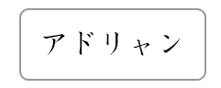

Charlotte | Prénom francophone
Prononciation :
Prononciation du prénom en alphabet phonétique : [ ʃaʁlɔt ]
Prononciation francophone en français simplifié : charlote
Transcription n°1 :
En katakana : シャルロット
En hiragana : しゃるろっと
En lettres latines : SHARUROTTO
Niveau de fidélité : 85.7%
Phonétique japonaise : [ ɕaɽɯɽotto ]
Prononciation en français : chaloulot.to
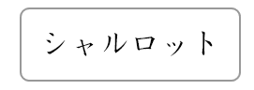
Coralie | Prénom francophone
Prononciation :
Prononciation du prénom en alphabet phonétique : [ koʁali ]
Prononciation francophone en français simplifié : korali
Transcription n°1 :
En katakana : コラリー
En hiragana : こらりー
En lettres latines : KORARĪ
Niveau de fidélité : 93.3%
Phonétique japonaise : [ koɽaɽiː ]
Prononciation en français : kolaliii
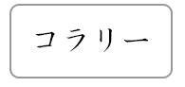
Dante | Prénom anglophone
Prononciation :
Prononciation du prénom en alphabet phonétique : [ dæntə ]
Prononciation anglophone en français simplifié : dane.teu
Transcription :
En katakana : ダンテ
En hiragana : だんて
En lettres latines : DANTE
Niveau de fidélité : 98%
Phonétique japonaise : [ daɴte ]
Prononciation en français : dane.té
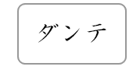

Enaya | Prénom d'origine indéfine
Prononciation :
Prononciation du prénom en alphabet phonétique : [ enaja ]
Prononciation du prénom en français simplifié : éna.ya
Transcription :
En katakana : エナヤ
En hiragana : えなや
En lettres latines : ENAYA
Niveau de fidélité : 100%
Phonétique japonaise : [ enaja ]
Prononciation en français : éna.ya
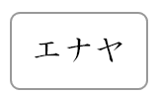
Enzo | Prénom germanophone
Prononciation :
Prononciation du prénom en alphabet phonétique : [ enzo ]
Prononciation germanophone en français simplifié : éne.zo
Transcription :
En katakana : エンゾ
En hiragana : えんぞ
En lettres latines : ENZO
Niveau de fidélité : 100%
Phonétique japonaise : [ eɴzo ]
Prononciation en français : éne.zo
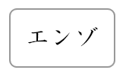

Eylan | Prénom d'origine indéfine
Prononciation :
Prononciation du prénom en alphabet phonétique : [ elan ]
Prononciation du prénom en français simplifié : élane
Transcription :
En katakana : エラン
En hiragana : えらん
En lettres latines : ERAN
Niveau de fidélité : 96.5%
Phonétique japonaise : [ eɽaɴ ]
Prononciation en français : élane
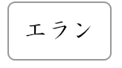

Inès | Prénom francophone
Prononciation :
Prononciation du prénom en alphabet phonétique : [ inɛs ]
Prononciation francophone en français simplifié : inèsse
Transcription :
En katakana : イネッス
En hiragana : いねっす
En lettres latines : INESSU
Niveau de fidélité : 95%
Phonétique japonaise : [ inessɯ ]
Prononciation en français : inés.sou
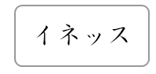

Jade | Prénom francophone
Prononciation :
Prononciation du prénom en alphabet phonétique : [ ʒad ]
Prononciation francophone en français simplifié : jade
Transcription n°1 :
En katakana : ジャッド
En hiragana : じゃっど
En lettres latines : JADDO
Niveau de fidélité : 93.3%
Phonétique japonaise : [ dʑaddo ]
Prononciation en français : djad.do
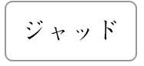

Juliette | Prénom francophone
Prononciation :
Prononciation du prénom en alphabet phonétique : [ ʒyljɛt ]
Prononciation francophone en français simplifié : julyète
Transcription n°1 :
En katakana : ジュリエット
En hiragana : じゅりえっと
En lettres latines : JURIETTO
Niveau de fidélité : 88.3%
Phonétique japonaise : [ dʑɯɽietto ]
Prononciation en français : djouliét.to
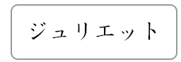

Lara | Prénom francophone
Prononciation :
Prononciation du prénom en alphabet phonétique : [ laʁa ]
Prononciation francophone en français simplifié : lara
Transcription :
En katakana : ララ
En hiragana : らら
En lettres latines : RARA
Niveau de fidélité : 90%
Phonétique japonaise : [ ɽaɽa ]
Prononciation en français : lala
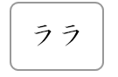

Lea | Prénom francophone
Prononciation :
Prononciation du prénom en alphabet phonétique : [ lea ]
Prononciation francophone en français simplifié : léa
Transcription :
En katakana : レア
En hiragana : れあ
En lettres latines : REA
Niveau de fidélité : 96.7%
Phonétique japonaise : [ ɽea ]
Prononciation en français : léa
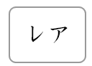

Léana | Prénom francophone
Prononciation :
Prononciation du prénom en alphabet phonétique : [ leana ]
Prononciation francophone en français simplifié : léana
Transcription :
En katakana : レアナ
En hiragana : れあな
En lettres latines : REANA
Niveau de fidélité : 98%
Phonétique japonaise : [ ɽeana ]
Prononciation en français : léana
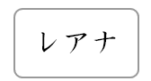
Leïna | Prénom arabophone
Prononciation :
Prononciation du prénom en alphabet phonétique : [ leina ]
Prononciation arabophone en français simplifié : lé.ina
Transcription :
En katakana : レイナ
En hiragana : れいな
En lettres latines : REINA
Niveau de fidélité : 95%
Phonétique japonaise : [ ɽeina ]
Prononciation en français : lé.ina
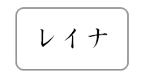
Louka | Prénom francophone
Prononciation :
Prononciation du prénom en alphabet phonétique : [ luka ]
Prononciation francophone en français simplifié : louka
Transcription :
En katakana : ルカ
En hiragana : るか
En lettres latines : RUKA
Niveau de fidélité : 96.3%
Phonétique japonaise : [ ɽɯka ]
Prononciation en français : louka
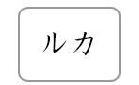

Lucie | Prénom francophone
Prononciation :
Prononciation du prénom en alphabet phonétique : [ lysi ]
Prononciation francophone en français simplifié : lussi
Transcription n°1 :
En katakana : リュシー
En hiragana : りゅしー
En lettres latines : RYUSHĪ
Niveau de fidélité : 86%
Phonétique japonaise : [ ɽjɯɕiː ]
Prononciation en français : lyouchiii
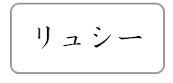

Naomie | Prénom d'origine indéfine
Prononciation :
Prononciation du prénom en alphabet phonétique : [ naomi ]
Prononciation du prénom en français simplifié : naomi
Transcription :
En katakana : ナオミ
En hiragana : なおみ
En lettres latines : NAOMI
Niveau de fidélité : 99%
Phonétique japonaise : [ naomi ]
Prononciation en français : naomi
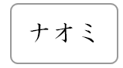

Nina | Prénom francophone
Prononciation :
Prononciation du prénom en alphabet phonétique : [ nina ]
Prononciation francophone en français simplifié : nina
Transcription :
En katakana : ニナ
En hiragana : にな
En lettres latines : NINA
Niveau de fidélité : 100%
Phonétique japonaise : [ nina ]
Prononciation en français : nina

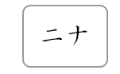

Noémie | Prénom francophone
Prononciation :
Prononciation du prénom en alphabet phonétique : [ noemi ]
Prononciation francophone en français simplifié : noémi
Transcription n°1 :
En katakana : ノエミー
En hiragana : のえみー
En lettres latines : NOEMĪ
Niveau de fidélité : 99.8%
Phonétique japonaise : [ noemiː ]
Prononciation en français : noémiii
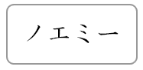

Norah | Prénom francophone
Prononciation :
Prononciation du prénom en alphabet phonétique : [ noʁa ]
Prononciation francophone en français simplifié : nora
Transcription :
En katakana : ノラ
En hiragana : のら
En lettres latines : NORA
Niveau de fidélité : 92.5%
Phonétique japonaise : [ noɽa ]
Prononciation en français : nola
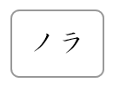

Sophia | Prénom germanophone
Prononciation :
Prononciation du prénom en alphabet phonétique : [ sofja ]
Prononciation germanophone en français simplifié : sofya
Transcription :
En katakana : ソフィア
En hiragana : そふぃあ
En lettres latines : SOFIA
Niveau de fidélité : 97%
Phonétique japonaise : [ soɸia ]
Prononciation en français : sofia
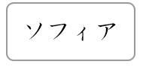
Quentin | Prénom francophone
Prononciation :
Prononciation du prénom en alphabet phonétique : [ kɑ̃tɛ̃ ]
Prononciation francophone en français simplifié : kantun
Transcription :
En katakana : カンタン
En hiragana : かんたん
En lettres latines : KANTAN
Niveau de fidélité : 91.3%
Phonétique japonaise : [ kaɴtaɴ ]
Prononciation en français : kane.tane
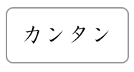

Stéphanie | Prénom francophone
Prononciation :
Prononciation du prénom en alphabet phonétique : [ stefani ]
Prononciation francophone en français simplifié : stéfani
Transcription n°1 :
En katakana : ステファニー
En hiragana : すてふぁにー
En lettres latines : SUTEFANĪ
Niveau de fidélité : 93%
Phonétique japonaise : [ sɯteɸaniː ]
Prononciation en français : soutéfaniii
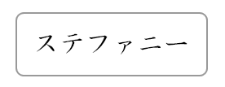

Marie | Prénom francophone
Prononciation :
Prononciation du prénom en alphabet phonétique : [ maʁi ]
Prononciation francophone en français simplifié : mari
Transcription n°1 :
En katakana : マリー
En hiragana : まりー
En lettres latines : MARĪ
Niveau de fidélité : 92.3%
Phonétique japonaise : [ maɽiː ]
Prononciation en français : maliii


